爬虫指令脚本使用指南

1、概述

1.1、语法介绍
脚本语法由指令和指令参数组成。每个指令必须独占一行。
语法：<指令> [=>指令参数]
- 指令：必须，每行只能有一个指令。指令如果返回值是选择器类型，则可以继续链式操作，如果非选择器类型则终止操作返回最终结果。最后一个指令一定是终止类型（非选择器类型）的指令。
- => : 非必须，用于指定参数的符号
- 指令参数：非必须，无参数的指令就不用输入指令参数

示例1：
获取所有链接且过滤出只包含/articles/的链接
Shell
getHtml
links
regex=>.*/articles/.*
all

示例2：
获取任一html标签<article>中包含class属性是article-body的节点下的任一html标签<h1>下的标题内容
Shell
getHtml
xpath=>//article[@class='articlePage']//h1/allText()
get

示例3：
获取任一html标签<div>中包含class属性是article-body的节点下的所有文章内容
Shell
getHtml
xpath=>//div[@class='article-body']/allText()
get

1.2、指令列表
指令 | 指令参数 | 返回值类型 | 指令说明 | 调用示例
getHtml | 无 | 选择器 | 抓取网页内容选择器 | getHtml
getJson | 无 | 选择器 | 抓取Json内容选择器 | getJson
rawText | 无 | String | 终止指令：获取整个页面内容 | getRawText
xpath | xpath表达式 | 选择器 | xpath表达式选择内容，语法规则参考：2.1章节 | xpath => //div[@class='article-body']/allText()
regex | 正则表达式 | 选择器 | regex表达式选择内容，语法规则参考：2.2章节 | regex => .*/articles/.*
jsonPath | jsonPath表达式 | 选择器 | jsonPath表达式选择内容，语法规则参考：2.3章节 | jsonPath => $.data.content
links | 无 | 选择器 | 获取页面上的链接地址 | links
get | 无 | String | 终止指令：获取选择器对应的内容 | get
all | 无 | List<String> | 终止指令：获取选择器对应的集合内容，一般用于links之后 | all

2、相关语法学习

2.1、xpath 语法
xpath符合xsoup语法规范。

XPath1.0:
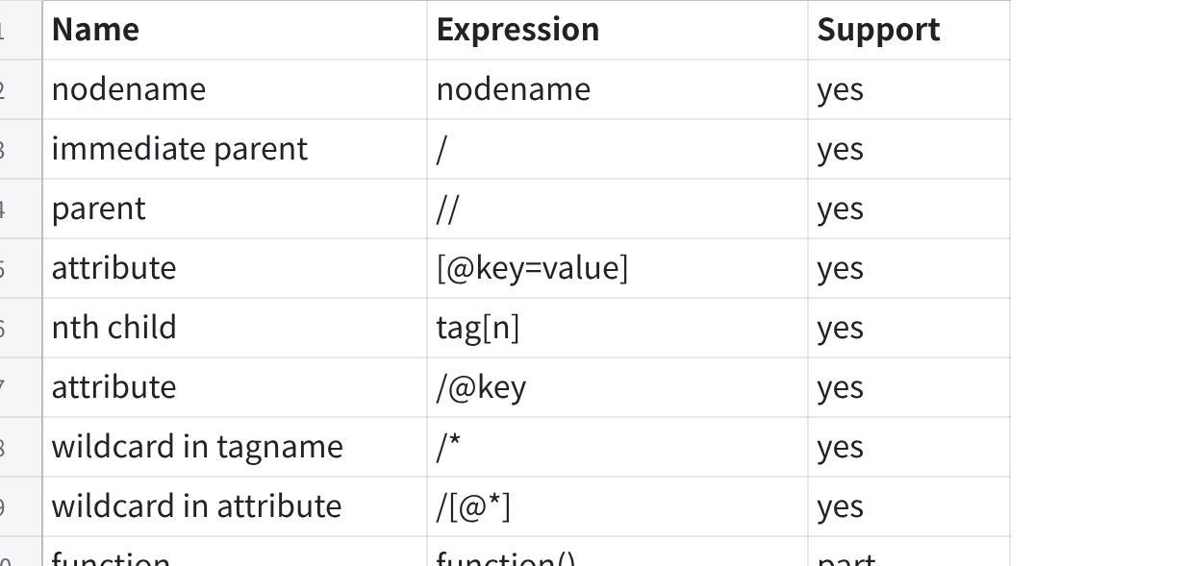
点击图片可查看完整电子表格

Function supported:
In Xsoup, we use some function (maybe not in Standard XPath 1.0):
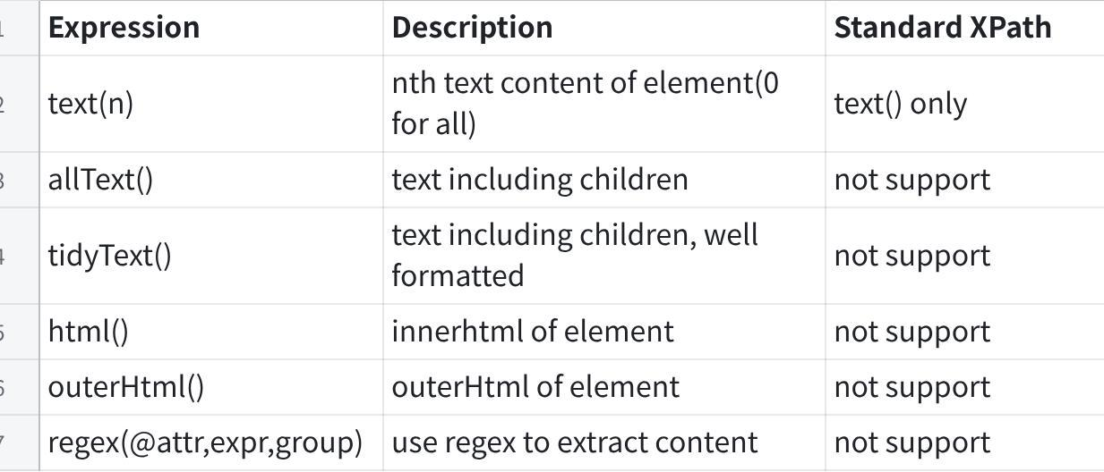
点击图片可查看完整电子表格

Extended syntax supported:
These XPath syntax are extended only in Xsoup (for convenience in extracting HTML, refer to Jsoup CSS Selector):
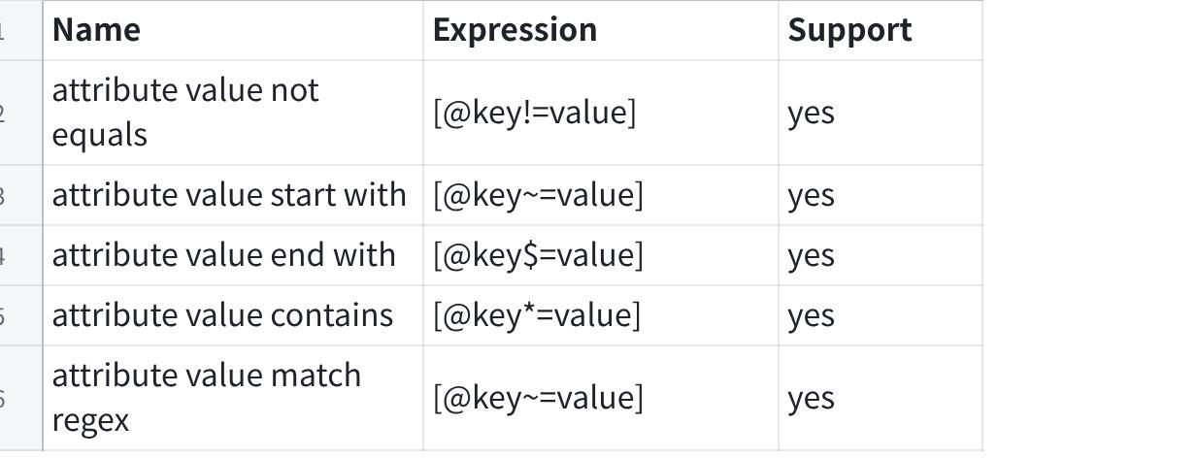
点击图片可查看完整电子表格

2.2、regex语法
去学习和练手：https://www.hituzi.co.jp/560regex/regex_lesson/index.html
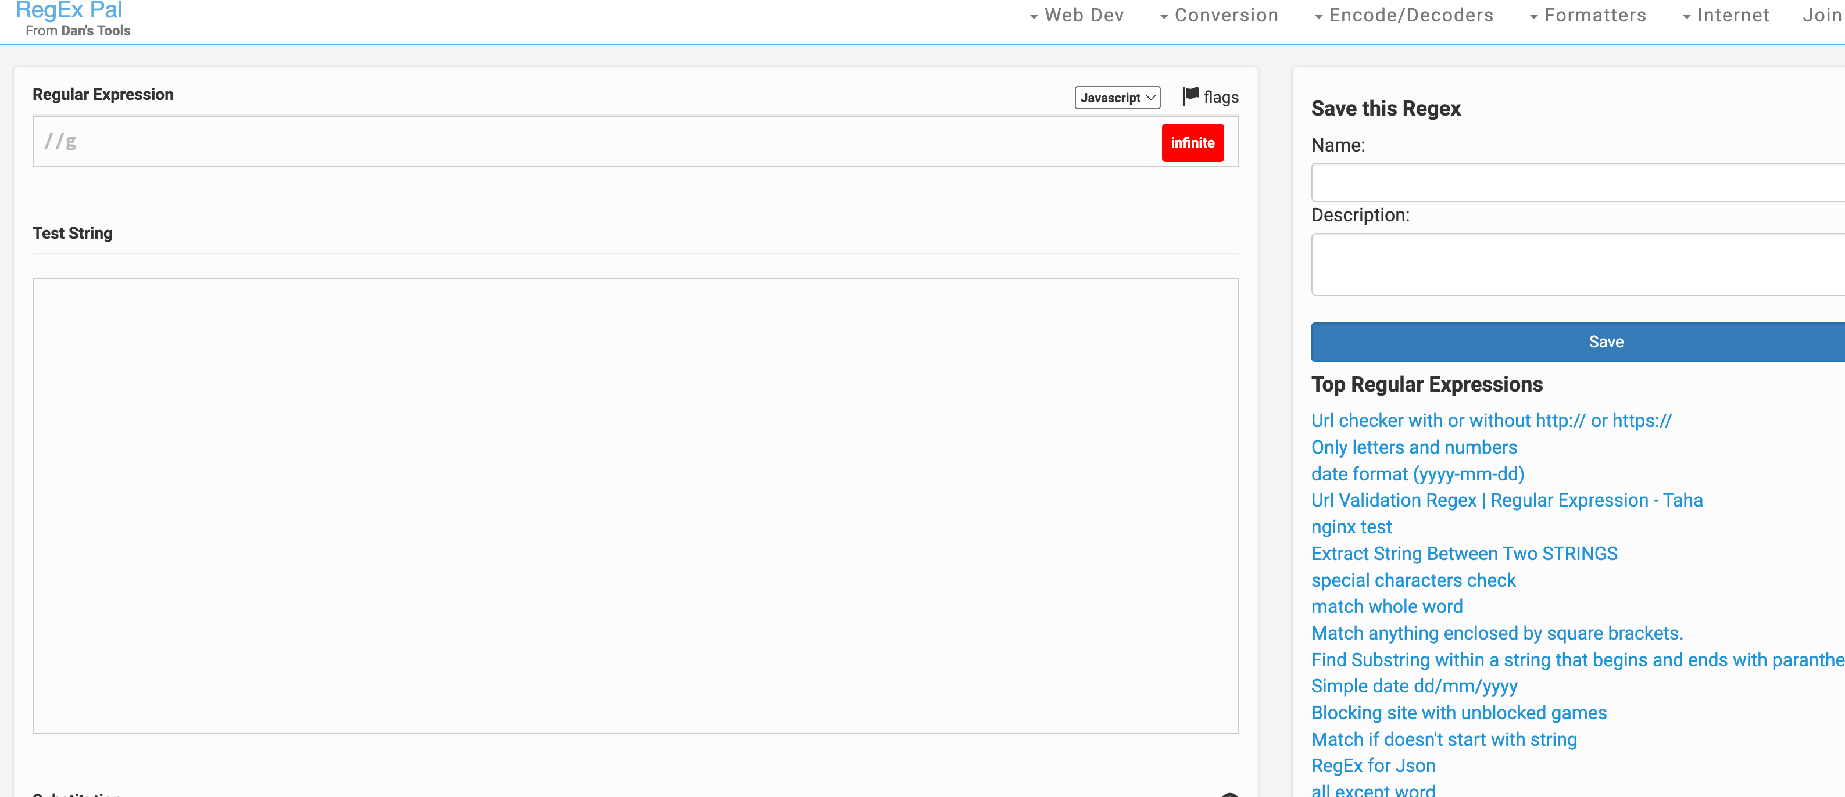

2.3、jsonPath语法
去学习和练手：https://jsonpath.com/

